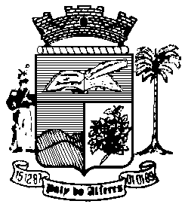

Estado do Rio de Janeiro
Câmara Municipal de Paty do Alferes

P O R T A R I A Nº 002/ 2024

O PRESIDENTE DA CÂMARA MUNICIPAL DE PATY DO ALFERES, no uso de suas atribuições legais,
Conforme Processo nº 059/2024,
R E S O L V E:

Art. 1º - Conceder ao Servidor LEONARDO SANTOS MOURA, Auxiliar Administrativo, Matrícula nº 022/01, a mudança de Padrão de Vencimentos em forma de progressão, conforme Artigos nº 16, 17, 18 e 19 da Lei nº 2.630 de 27/11/2019, passando para Auxiliar Administrativo, Grupo Ocupacional I, Classe III, Nível V, Letra B.

Art. 2º - Esta Portaria entrará em vigor na data de sua publicação, tornando seus efeitos em fevereiro de 2024.

Art. 3º - Ficam revogadas as disposições em contrário.

Paty do Alferes, 07 de fevereiro de 2024.

ROMULO ROSA DE CARVALHO
Presidente

Certifico que esta Portaria foi enviada para publicação no Órgão Oficial de Imprensa do Município de Paty do Alferes, na forma da Lei.

Paty do Alferes, em 07 de fevereiro de 2024.

